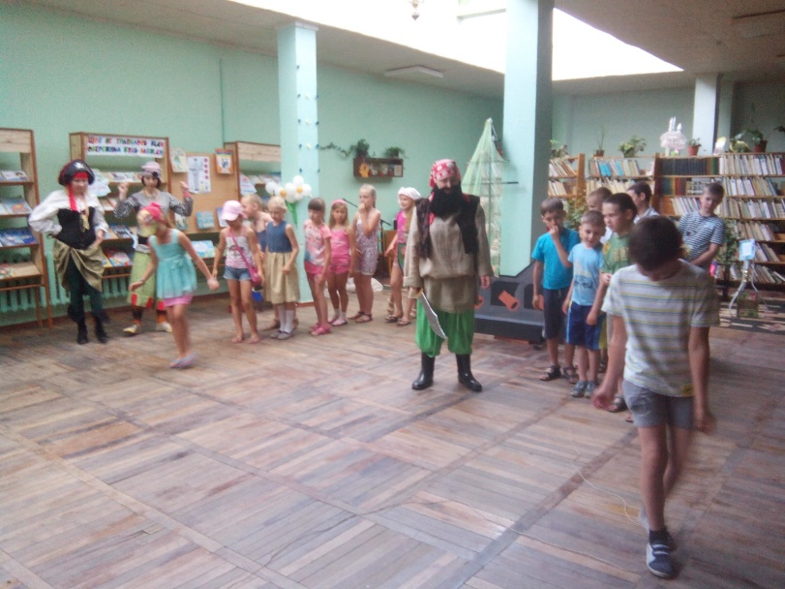
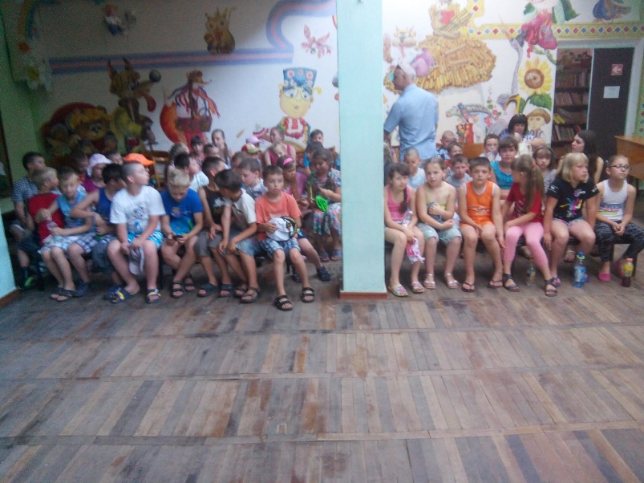
9 червня 2015 року вихованці 2-го і 5-го загонів пришкільного оздоровчого табору “Мрія” НВК ,,Олександрійський колегіум-спеціалізована школа” відвідали дитячу бібліотеку ім. Гагаріна. Діти переглянули виставу “Про піратів”. Під час перегляду цієї вистави проводилися з вихованцями табору різноманітні конкурси, розваги, ігри. Учні проявляли свою кмітливість, уважність, винахідливість, а також переглянули виставу про мишку Глорію, яка перетворилися в крису, тому що зазналася і забула про своїх друзів.

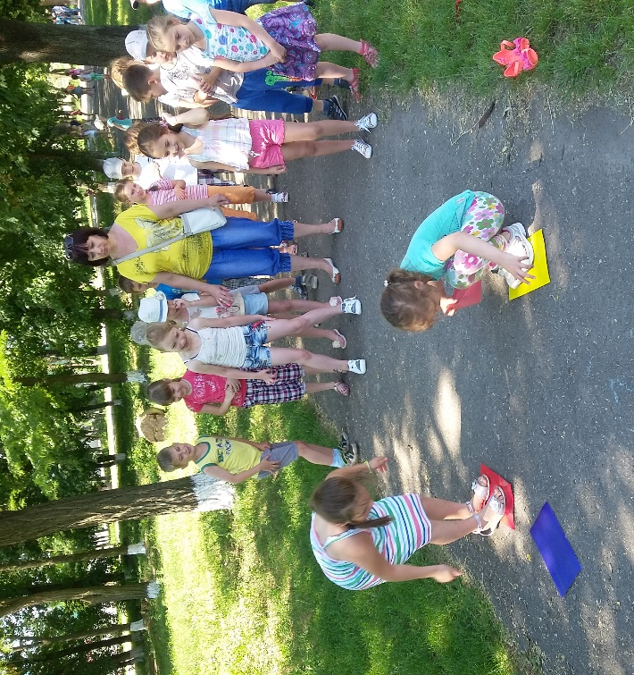
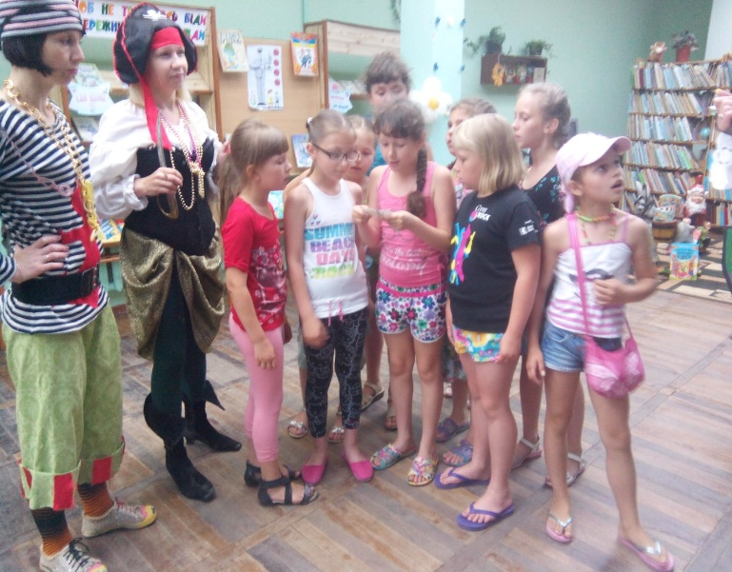
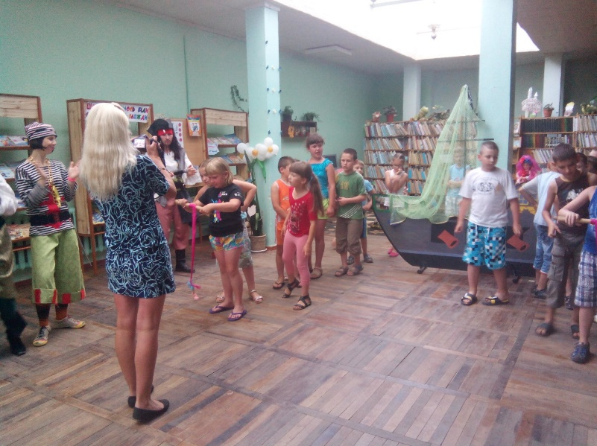
А також в таборі відбувся “День Козацтва”. З дітьми була проведена бесіда про історію виникнення козацтва, народні традиції, про відомих козаків, гетьманів. Були проведені конкурси ерудитів та спортивні естафети.
